免 sudo 使用 docker

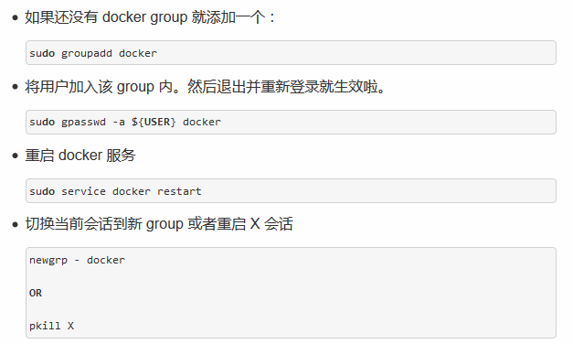
注意，最后一步是必须的，否则因为 groups 命令获取到的是缓存的组信息，刚添加的组信息未能生效，所以 docker images 执行时同样有错。

原因分析
因为 /var/run/docker.sock 所属 docker 组具有 setuid 权限

